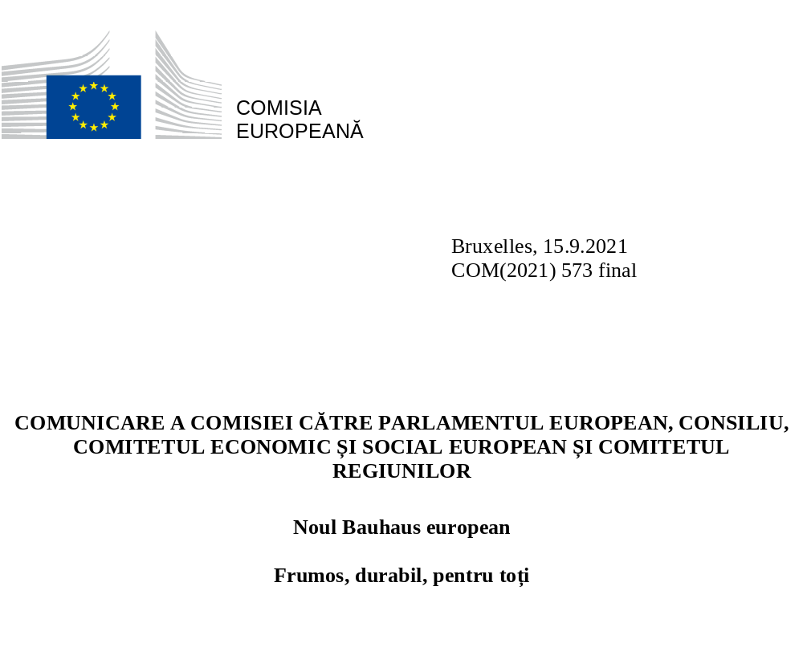

Cuprins
1. Introducere 2
2. Pe baza co-proiectării: Un proiect transformațional realizat de noi toți pentru noi toți 3
3. Forma noului Bauhaus european 4
3.1. De la curentul istoric la noul Bauhaus european 4
3.2. Trei principii cheie 5
3.2.1. O abordare pe mai multe niveluri: de la nivel mondial la nivel local 5
3.2.2. O abordare participativă 6
3.2.3. O abordare transdisciplinară 6
3.3. Axe tematice ale parcursului transformațional 6
3.3.1. Reconectarea cu natura 7
3.3.2. Redobândirea sentimentului de apartenență 8
3.3.3. Prioritizarea locurilor și a persoanelor care au cea mai mare nevoie 9
3.3.4. Necesitatea unei gândiri pe termen lung, care să țină seama de ciclul de viață în ecosistemul industrial 9
4. Implementarea noului Bauhaus european 10
4.1. Colaborarea cu comunitatea noului Bauhaus european: Laboratorul NEB 11
4.2. O transformare triplă 12
4.2.1. Transformarea locurilor 13
4.2.2. Transformarea mediului pentru a deveni favorabil inovării 15
4.2.3. Diseminarea de noi semnificații 16
5. Etapele următoare 18

Introducere

Noul Bauhaus european exprimă ambiția UE de a crea locuri, produse și moduri de trai estetice, durabile și incluzive. El promovează un nou stil de viață în care durabilitatea corespunde stilului, accelerând astfel tranziția verde în diferite sectoare ale economiei noastre, cum ar fi construcțiile, mobilierul și moda, precum și în societățile noastre și în alte domenii ale vieții noastre de zi cu zi.
Scopul său este de a oferi tuturor cetățenilor acces la bunuri circulare și cu emisii reduse de carbon, care sprijină regenerarea naturii și protejează biodiversitatea.
Noul Bauhaus european (NEB) este un proiect al speranței și perspectivelor. El aduce o dimensiune culturală și creativă Pactului verde european pentru a consolida inovarea, tehnologia și economia durabile. NEB scoate în evidență beneficiile tranziției ecologice prin experiențe concrete la nivel local. Ne îmbunătățește viața de zi cu zi.
Acest lucru se poate întâmpla numai dacă persoane care provin din medii și zone diferite gândesc și lucrează împreună într-un mod participativ. Iată de ce Comisia a inițiat proiectul cu o etapă de co-proiectare de șase luni, în cadrul căreia toată lumea ar putea contribui cu idei, viziuni, exemple și provocări pentru noul Bauhaus european.
Prezenta comunicare prezintă conceptul noului Bauhaus european pe baza constatărilor din faza de co-proiectare și stabilește etapele următoare. Mai multe detalii privind procesul de co-proiectare pot fi găsite în anexa 1.
Pentru a atinge obiectivele noului Bauhaus european, Comisia va continua să construiască o mișcare formată din persoanele și organizațiile interesate. Pentru implementare, Comisia combină inițiativele relevante ale UE și propune un set de noi acțiuni și posibilități de finanțare care sunt rezumate în capitolul 5 din prezenta comunicare. Acestea acoperă, de exemplu:
- Crearea laboratorului NEB pentru a dezvolta comunitatea și pentru a pregăti acțiunile de politică
- Finanțarea inițială pentru proiecte transformatoare NEB în statele membre ale UE
- Finanțarea proiectelor de locuințe sociale care respectă valorile noului Bauhaus european
- O nouă abordare a strategiei imobiliare a Comisiei
- Crearea în comun a unor căi de tranziție verde pentru ecosistemele de construcții și textile
- Cereri pentru întreprinderile nou înființate și pentru inițiative cetățenești
- Un festival și un premiu anual al noului Bauhaus european
- eTwinning și DiscoverEU 2022 pe tema noului Bauhaus european
Schimbările nu se vor produce de la o zi la alta. Noul Bauhaus european va crea spațiul necesar pentru a explora și testa în timp politica, finanțarea și alte instrumente pentru conceperea și construirea unei vieți de zi cu zi mai bune pentru toate generațiile.

Pe baza co-proiectării: Un proiect transformațional realizat de noi toți pentru noi toți
Ca prim pas al acestui proiect participativ, Comisia s-a adresat societății civile și părților interesate în cadrul etapei de co-proiectare. După anunțarea proiectului de către președinta Ursula von der Leyen în septembrie 2020, această etapă de co-proiectare a reprezentat o invitație deschisă pentru ca toată lumea să își exprime punctele de vedere cu privire la obiectivele noului Bauhaus european, să discute despre provocările pe care ar trebui să le abordeze, precum și despre ideile și expertiza cu privire la modul în care pot fi abordate provocările. Conceptul noului Bauhaus european se bazează pe diferitele contribuții primite în această etapă.
Procesul de co-proiectare s-a bazat pe participarea persoanelor, a organizațiilor, a instituțiilor politice și a întreprinderilor interesate pentru a organiza evenimente, conversații și ateliere. „Partenerii oficiali ai noului Bauhaus european” au contribuit la multiplicarea mesajelor și a activităților. Optsprezece gânditori și practicieni au format o masă rotundă la nivel înalt privind noul Bauhaus european pentru a acționa ca o placă de rezonanță a inițiativei și pentru a-și aduce contribuția în mod regulat. Prima conferință privind noul Bauhaus european din aprilie 2021 a fost punctul culminant al acestei conversații la nivel mondial, care a reunit aproximativ 8 000 de participanți (online) din întreaga lume, evidențiind astfel necesitatea ca mișcarea să aibă loc la nivel mondial.
Majoritatea activităților au avut loc în țările UE, dar există, de asemenea, un interes din ce în ce mai mare în alte părți ale lumii, fie în imediata vecinătate, fie în America de Sud și de Nord. Pentru a sublinia dimensiunea globală a proiectului, Comisia a invitat, de asemenea, în mod explicit, contribuții din afara UE.
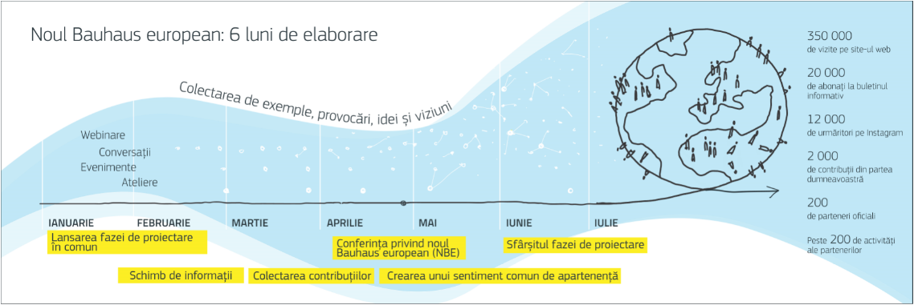
Noul Bauhaus european se dezvoltă pe un teren fertil, în cadrul căruia clădirile, spațiile publice, întreprinderile și practicile sociale, activitățile culturale și programele educaționale reprezintă puncte de reper ale inițiativei și inspiră idei noi. Primul premiu din cadrul noului Bauhaus european a fost lansat ca parte a fazei de co-proiectare pentru a pune în prim-plan aceste exemple inspiraționale și idei ale tinerilor talente.

Forma noului Bauhaus european

De la curentul istoric la noul Bauhaus european
Mai multe caracteristici ale curentului istoric Bauhaus au servit drept bază pentru viziunea noului Bauhaus european.
Bazele mișcării Bauhaus au fost puse în 1919, într-un moment de profundă transformare – în timpul tranziției către o eră societală și industrială modernă. Fondatorii au abordat această transformare în activitatea lor și au căutat soluții la noile provocări. A devenit rapid o mișcare culturală globală. Acesta a reunit artiști, designeri, arhitecți și meșteșugari. Această abordare transdisciplinară este, de asemenea, foarte necesară pentru provocările din vremurile noastre, în care ne confruntăm încă o dată cu transformări profunde.
La fel ca acum o sută de ani, problema materialelor inovatoare rămâne o prioritate. În timp ce, la momentul respectiv, soluția era reprezentată de ciment și oțel, în prezent trebuie să explorăm materiale bazate mai mult pe natură, produse în ideea durabilității, și să dezvoltăm soluții de producție cu emisii reduse de carbon pentru toate materialele. Acest lucru este valabil atât pentru construcții, cât și pentru modă, design, mobilier, transport sau energie. Un triunghi al valorilor
Un triunghi format din trei valori esențiale legate în mod indisolubil ghidează noul Bauhaus european:
- durabilitate, de la obiectivele climatice la circularitate, reducerea la zero a poluării și biodiversitate,
- estetică, calitatea experienței și a stilului, dincolo de funcționalitate,
- incluziune, punerea în valoare a diversității, asigurarea egalității pentru toți, a accesibilității și a prețurilor abordabile
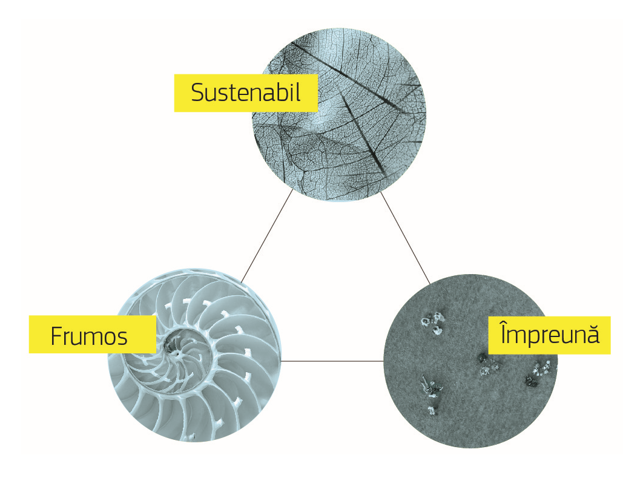
Provocarea este de a aborda simultan toate aceste valori, pentru a elabora soluții creative care să răspundă cel mai bine nevoilor oamenilor, la un cost global mai mic.

Trei principii-cheie
Trei principii-cheie, care rezultă din procesul de co-creare, au fost adoptate de Comisiei și ar trebui să ghideze noul Bauhaus european.
- Combinarea dimensiunii globale și a celei locale
- Participare
- Transdisciplinaritatea

O abordare pe mai multe niveluri: de la nivel mondial la nivel local
Noul Bauhaus european susține o abordare pe mai multe niveluri a transformării – de la nivel global la nivel local. Schimbările climatice și tranziția verde aduc provocări care ar trebui abordate la nivel global. În același timp, nivelul local este cel la care se produc schimbările care capătă un sens pentru oameni. Prin urmare, noul Bauhaus european abordează niveluri diferite ale transformării, de la cel global până la nivelul cartierelor, satelor și orașelor.
Implementarea noului Bauhaus european înseamnă impactul asupra zonelor locale, urmând o abordare bazată pe realitatea zonei. Proiectele reușite la scară mică arată că inițiativele transformatoare, indiferent de dimensiunea lor, sunt accesibile tuturor, pretutindeni. Noul Bauhaus european va explora modalități de sprijinire a inițiativelor la scară mică, formulate de persoane, de cartiere și și de comunități locale.
Acest lucru nu se poate limita la Uniunea Europeană. Noul Bauhaus european se va extinde dincolo de frontierele europene în timp, cu scopul de a răspândi la nivel mondial principiile sale de durabilitate, incluziune și estetică.

O abordare participativă
Comisia Europeană este un susținător fervent al unei abordări participative, după cum reiese din conferința în curs privind viitorul Europei, menită să aprofundeze și să susțină angajamentul față de cetățeni. Comisia va continua să asculte persoanele de pe teren și să exploreze împreună cu acestea domeniile în care politica, finanțarea și alte instrumente au cu adevărat un impact pozitiv. Acest lucru se va întâmpla în principal în laboratorul NEB. Abordarea participativă implică societatea civilă și oamenii de toate vârstele, în toată diversitatea lor, inclusiv femeile (încă subreprezentate în anumite sectoare-cheie) și grupurile defavorizate. Acest accent necesar pe incluziune are scopul de a nu lăsa pe nimeni în urmă și recunoaște că soluțiile cele mai creative se bazează pe gândirea colectivă. Noile soluții ar trebui să rezolve problemele cotidiene și să îmbunătățească calitatea vieții pentru toți.

O abordare transdisciplinară
Noul Bauhaus european își propune să creeze o punte de legătură între punctele de vedere și profesii. Cultura și tehnologia, inovarea și proiectarea, ingineria, artizanatul, artele și știința lucrând mână în mână au puterea de a crea un viitor mai bun.
Pandemia de COVID-19 a demonstrat că, mai mult ca niciodată, sunt necesare abordări integrate menite să soluționeze problemele complexe cu care se confruntă planeta și societatea noastră. O transformare semnificativă necesită introducerea a numeroase competențe și cunoștințe diferite. Colaborarea și învățarea interdisciplinară facilitează stimularea reciprocă a ideilor, cunoștințelor, competențelor și metodelor.

Axe tematice ale parcursului transformațional
Crearea unei mișcări înseamnă a lucra cu oamenii și cu interesele, nevoile și motivațiile acestora. Analiza contribuțiilor primite în faza de co-proiectare a identificat patru axe tematice pe care Comisia s-a hotărât să le urmeze pe durata implementării noului Bauhaus european.
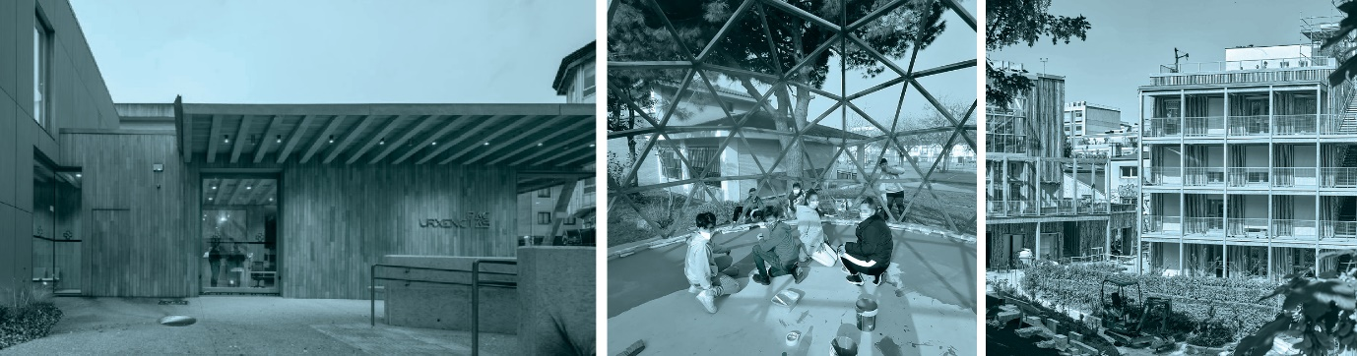

Reconectarea cu natura
Contribuțiile au evidențiat creșterea gradului de conștientizare și a disponibilității de a aborda schimbările climatice (atenuarea schimbărilor climatice și adaptarea la acestea) și de a reduce expunerea la poluare.
Cercetarea confirmă ceea ce oamenii percep ca pe o nevoie de a se reconecta cu natura, inclusiv pentru sănătate și bunăstare: mai multe oportunități de a intra în contact cu spațiile publice verzi se traduc prin indici de sănătate mai buni pentru populație și reduc inegalitățile în materie de sănătate legate de venituri. Soluțiile bazate pe natură în orașe pot contribui la combaterea inundațiilor și a altor fenomene meteorologice extreme, sporind totodată atractivitatea mediului construit.
Combaterea schimbărilor climatice nu mai este văzută ca o luptă abstractă, ci ca o parte integrantă a vieții noastre de zi cu zi, care poate îmbunătăți calitatea aerului, a apei și a solului și condițiile generale de viață. Această experiență a fost consolidată cu ocazia pandemiei, când am resimțit limitele spațiilor de locuit și ne-am redescoperit orașele, satele și spațiile verzi. Pandemia a subliniat legătura directă dintre protecția naturii și sănătatea fizică și mentală a tuturor.
Este necesar să se meargă dincolo de o perspectivă centrată pe oameni, către o perspectivă centrată pe viață, fiind inspirați de natură și învățând de la ea. Căile sunt multiple: de la transformarea orașelor într-un mediu mai ecologic și utilizarea de materiale bazate pe natură obținute în mod durabil până la soluții inovatoare bazate pe elemente „mimetice” care se găsesc în natură; de la îngrijirea solului la reutilizarea sau reciclarea deșeurilor; de la construirea de coridoare verzi urbane pentru mobilitatea activă la regândirea infrastructurii de transport.
Reconectarea cu natura începe de la o vârstă fragedă. Milioane de tineri au solicitat mai multe acțiuni pentru o planetă mai bună și ne-au trezit conștiința ecologică. Contribuțiile etapei de co-proiectare evidențiază rolul esențial pe care îl joacă educația și cultura în schimbarea paradigmei către noi comportamente și valori. Educarea și responsabilizarea copiilor și tinerilor într-un mod participativ pentru a înțelege, a experimenta și a adopta durabilitatea și incluziunea vor crea legături puternice cu natura pentru generațiile viitoare.
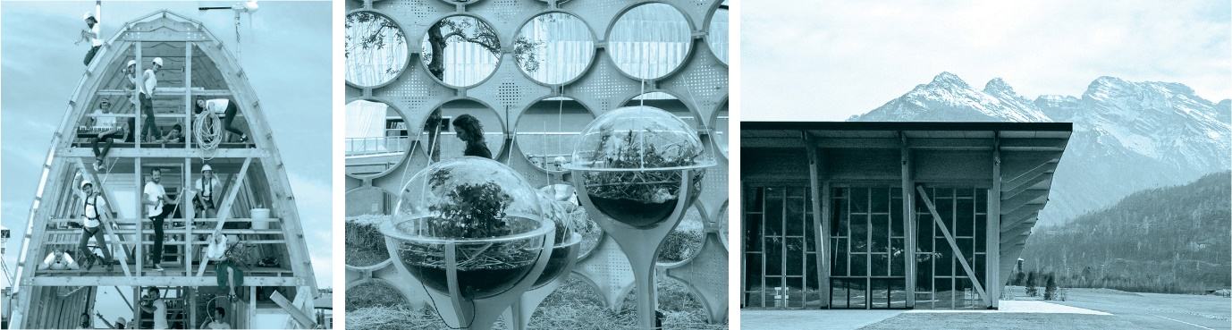

Redobândirea sentimentului de apartenență
Mișcarea privind noul Bauhaus european se referă la experiențele noastre colective și personale. Construirea de punți între oameni este o aspirație puternică exprimată de contribuitori.
Ea implică încurajarea solidarității între generații, dezvoltarea legăturilor dintre educație și arte în mediile locale și îmbunătățirea spațiilor noastre comune și a locurilor de întâlnire. Economia de proximitate, caracterizată de concepte precum „orașele de 15 minute”, care asigură accesul cetățenilor la servicii și facilități esențiale aflate la distanță de mers pe jos, reprezintă, de asemenea, o modalitate de a consolida legăturile și de a promova o mobilitate sănătoasă, durabilă și activă.
Bunurile culturale (patrimoniu, arte, artizanat local, know-how etc.), bunurile naturale (peisaje, resurse naturale etc.), precum și bunurile sociale (întreprinderi sociale, organizații și asociații locale etc.) constituie unicitatea unui loc. Viața culturală, evenimentele artistice și concertele sunt oportunități de conectare și interacțiune socială, elementul de legătură care creează un sentiment de apartenență.
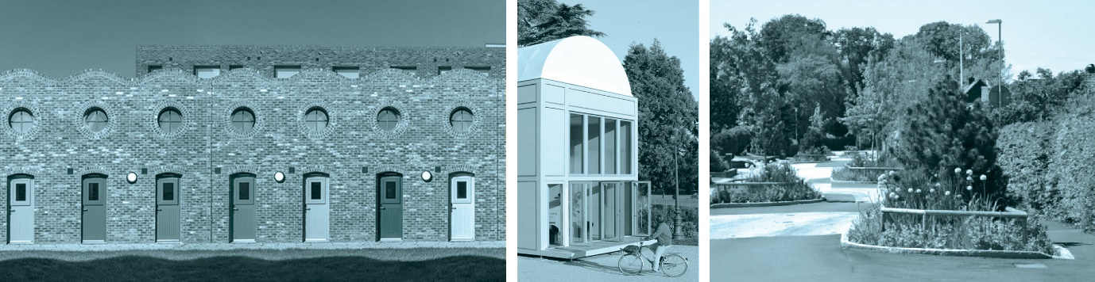

Prioritizarea locurilor și a persoanelor care au cea mai mare nevoie
Etapa de co-proiectare a confirmat faptul că noul Bauhaus european trebuie să fie incluziv. Acest lucru nu se referă numai la oameni, ci și la locurile în care trăiesc.
Soluțiile frumoase și durabile trebuie să fie abordabile ca preț și accesibile tuturor. Ar trebui să se acorde atenția cuvenită situației specifice a grupurilor și persoanelor celor mai vulnerabile, de exemplu, persoanelor expuse riscului de excluziune sau de sărăcie ori persoanelor care se fără adăpost. De exemplu, 800 000 de locuințe sociale (5 % din totalul fondului locativ social) necesită anual renovări, iar în UE sunt necesare anual 450 000 de locuințe sociale noi. Grupurile defavorizate sunt expuse unui risc mai mare de sărăcie energetică și poluare atmosferică și au un acces mai redus la transportul public.
Incluziunea implică, de asemenea, adoptarea unei abordări de tipul „proiectare universală” pentru a elimina barierele în materie de accesibilitate din mediul construit și virtual și din calea bunurilor și serviciilor.
Noul Bauhaus european merge clar dincolo de marile centre urbane și să include locuri cât mai diverse, inclusiv sate mici, zone rurale, orașe în declin, zone urbane degradate și zone dezindustrializate. Acest lucru necesită o dezvoltare teritorială care să evite segregarea spațială a grupurilor sociale, pentru a crea un sentiment de apartenență. Diferitele părți ale unui oraș, ale unui sat sau ale unui cartier ar trebui să fie conectate. Ar trebui abordată problema lipsei legăturilor dintre zonele rurale și cele urbane. Conectarea digitală a persoanelor este un factor esențial pentru o viață independentă, pentru accesul la informații sau pentru participarea la evenimente culturale, astfel cum am experimentat în timpul pandemiei de COVID-19.
Asigurarea accesului la conectivitatea digitală pentru toți cetățenii este un factor esențial pentru o viață independentă și pentru implicarea activă în tranziția verde, pentru accesul la informații sau participarea la evenimente culturale, astfel cum am experimentat în timpul pandemiei de COVID-19.
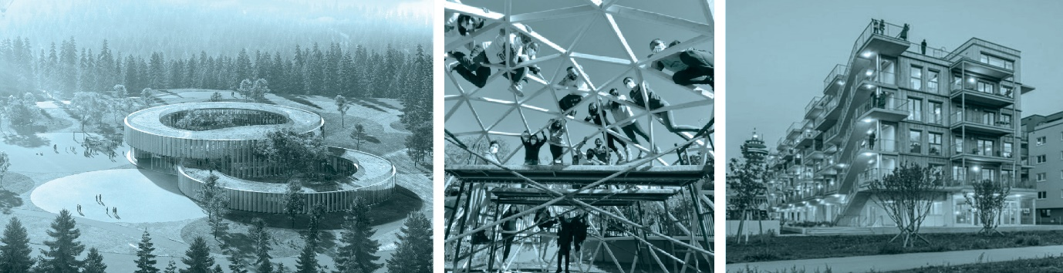

Necesitatea unei gândiri pe termen lung, care să țină seama de ciclul de viață în ecosistemul industrial
Respondenții din faza de co-proiectare au identificat o nevoie clară de mai multă circularitate pentru a combate utilizarea nedurabilă a resurselor și a deșeurilor, inclusiv în ceea ce privește utilizările pentru clădiri sau infrastructuri învechite. Abordarea acestor provocări privește întregul ecosistem industrial, de la producție la livrare și consum, prin intermediul unei mentalități bazate pe economia circulară.
De exemplu, reutilizarea, regenerarea, prelungirea duratei de viață și transformarea clădirilor existente ar trebui să aibă prioritate față de construirea de clădiri noi ori de câte ori este posibil. Proiectarea și perspectiva arhitecturală circulară și durabilă ar trebui să devină noua normalitate.
Materialele recuperate și regenerabile ar trebui să fie mai bine recunoscute de toate disciplinele relevante și să devină parte a paradigmelor de proiectare. Ar trebui îmbunătățită utilizarea unor materiale de construcție bazate pe natură și obținute din surse durabile, precum lemnul, bambusul, paiele, pluta sau piatra. Noile tehnologii de producție ar trebui să contribuie la reducerea amprentei de carbon a oțelului sau a cimentului, să recicleze în alt mod textilele care nu mai pot fi folosite și să accelereze tranziția verde a industriilor mari consumatoare de energie.
Noile modele de afaceri, abordările economiei sociale și „Proiectarea pentru durabilitate” pot sprijini transformarea unor sectoare precum textilele, turismul, gestionarea deșeurilor sau producția de energie. Tranziția digitală va juca un rol sistemic în dezvoltarea și implementarea noului Bauhaus european. Instrumentele digitale precum tehnologia 5G, inteligența artificială, instrumentele bazate pe date, robotica și tehnologiile de imprimare 3D sau gemenii digitali din industria construcțiilor pot îmbunătăți performanța în materie de durabilitate a materialelor, a produselor și a clădirilor.

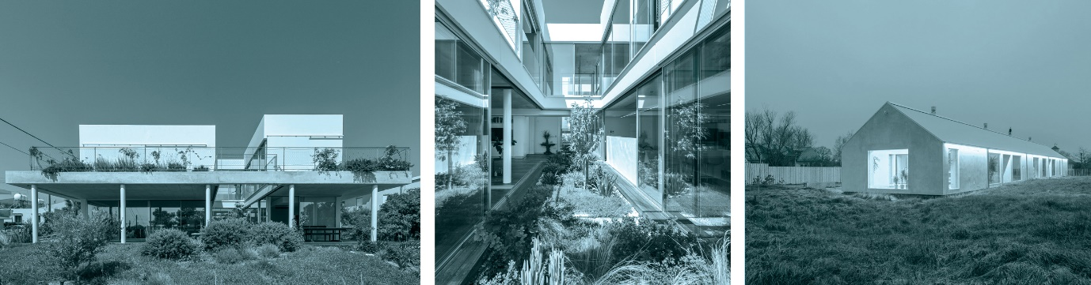

Implementarea noului Bauhaus european
Comisia, în cooperare cu Parlamentul European și cu celelalte instituții ale UE, precum și cu statele membre, dorește să creeze un cadru favorizant al noului Bauhaus european, integrat cu obiectivele de dezvoltare durabilă (ODD) și cu alte politici și inițiative ale UE. Acest cadru favorizant este conceput ca să creeze un spațiu pentru dezvoltarea și testarea politicilor și a instrumentelor de finanțare pentru transformarea societăților și a economiei noastre.
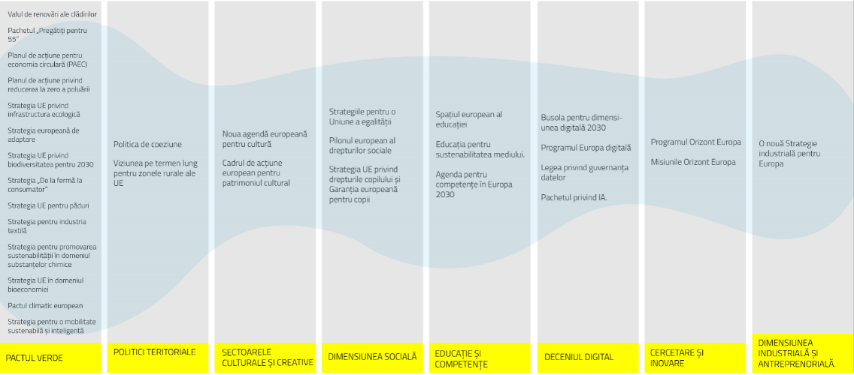
Acest cadru se referă în primul rând la realizarea mai multor obiective cu ajutorul instrumentelor de politici și de finanțare de care dispunem deja. Ar trebui intensificate sinergiile dintre politicile sau programele existente și cele planificate ale UE, astfel încât acestea să poată sprijini obiectivele noului Bauhaus european. Toate acestea pot contribui la un proiect cultural care să reunească durabilitatea, incluziunea și estetica în locurile și în felul în care trăiesc oamenii.
Noul Bauhaus european declanșează probleme care nu pot fi abordate în mod adecvat de un singur instrument și care adesea „scapă neobservate”.
În plus, noul Bauhaus european aduce cu sine acțiuni specifice și dedicate care vor contribui la realizarea transformării.
Primul cadru de implementare va evolua în funcție de rezultate, prin intermediul evaluărilor și al revizuirilor iterative.

Colaborarea cu comunitatea noului Bauhaus european: Laboratorul NEB
Pentru a sprijini implementarea noului Bauhaus european, Comisia Europeană va institui un laborator NEB, un „grup de reflecție și acțiune” pentru a crea, a realiza prototipuri și a testa în comun instrumentele, soluțiile și măsurile în materie de politici care vor facilita transformarea la nivel concret. Laboratorul va funcționa ca „accelerator și conector”.
Începând cu masa rotundă la nivel înalt și partenerii oficiali, laboratorul își va urma obiectivul de consolidare a comunității prin integrarea proiectelor concrete inspirate de noul Bauhaus european – indiferent dacă sunt sprijinite de fonduri UE sau de alte inițiative – și le va conecta pentru sprijin și învățare reciprocă. De asemenea, acesta va intra în legătură cu comunitățile consacrate care lucrează deja pe teme relevante și stabili contactul cu sfera politică, industria și societatea pentru a crea o punte de legătură și pentru a vedea cum se poate colabora.
Odată cu crearea infrastructurii de facilitare, inclusiv a unei platforme digitale, Comisia Europeană va invita comunitatea noului Bauhaus european să colaboreze pe tema subiectelor de mai jos și să formuleze recomandări concrete:
- Strategia de etichetare: Cum se pot caracteriza și recunoaște inițiativele concrete care să corespundă ambiției noului Bauhaus european? Ce face ca un proiect să devină un proiect din cadrul noului Bauhaus european? Cum poate fi combinată o etichetă a noului Bauhaus european cu accesul la finanțarea pentru proiecte?

- Finanțare inovatoare: Finanțarea participativă poate fi combinată în mod util cu finanțarea publică pentru a avea un impact asupra inițiativelor la nivel local și pentru a îmbunătăți selecția proiectelor? Ce abordare ar putea mobiliza cel mai bine finanțarea privată, inclusiv din partea filantropilor, pentru a sprijini proiectele din cadrul noului Bauhaus european? Cum pot fi stimulați investitorii din diverse sectoare precum imobiliarele, infrastructurile turistice etc. să adopte ambiția noului Bauhaus european? Cum poate economia socială să sprijine noul Bauhaus european?

- Analiză și experimentare în materie de reglementare: Cum poate sprijini cadrul de reglementare dezvoltarea proiectelor din cadrul noului Bauhaus european în sectorul construcțiilor, în industriile energofage, în sectorul mobilității, în economia de proximitate și în economia socială, în industriile culturale și creative, în turism și industria textilă? Cum poate NEB să utilizeze pe deplin noile evoluții tehnologice, inclusiv transformarea digitală? Care sunt obstacolele și blocajele care persistă? Cum pot achizițiile publice și simplificarea reglementării să promoveze prioritățile noului Bauhaus european la nivel european, național și regional? Pot fi prevăzute contexte experimentale de reglementare, în cooperare cu statele membre și cu autoritățile locale, pentru a testa noi abordări de reglementare care să stimuleze ambiția în cadrul axei noului Bauhaus european?

- Indicatori-cheie de performanță Cum poate fi măsurat succesul noului Bauhaus european atât în 2024, cât și în 2030? Care sunt rezultatele preconizate pe care dorim să le vedem în diferitele etape ale proiectului? Cum putem evalua rezultatele în mod semnificativ?
Comisia va monitoriza rezultatele activităților din cadrul laboratorului NEB prin intermediul mai multor acțiuni, precum și al inițiativelor care implică, de asemenea, statele membre, Parlamentul European, Comitetul Regiunilor și alți parteneri. Comisia va monitoriza și analiza evoluțiile, va facilita legăturile dintre părțile interesate, va colecta și va valida rezultatele pozitive și constatările aferente. Comisia va identifica noi subiecte care trebuie examinate prin intermediul laboratorului și va contribui la adaptarea cadrului de sprijin al UE în timp.

O transformare triplă
Având în vedere numeroasele relatări, conversații și eseuri colectate în faza de co-proiectare, au fost identificate trei puncte cu efect de levier, în cadrul cărora ar trebui implementate acțiuni specifice: (i) realizarea schimbării în locuri specifice de pe teren, (ii) necesitatea de a face lucrurile în mod diferit pentru ca inovarea să devină realitate, inclusiv prin îmbunătățirea competențelor și metodelor noastre și (iii) necesitatea de a adapta intențiile și modul de gândire care stă la baza acțiunilor noastre. Instrumentele de sprijin și de finanțare sunt concepute în jurul acestor trei puncte.
Crearea unui sentiment de apartenență la comunitate și promovarea inovării sunt esențiale pentru noul Bauhaus european. Pentru a permite vizibilitatea factorilor de decizie, pentru a împărtăși și a dezbate progresele și rezultatele, precum și pentru a încuraja implicarea cetățenilor, Comisia va convoca un prim „festival al noului Bauhaus european” în primăvara anului 2022.
Va fi o reuniune – atât fizică, cât și virtuală – în cadrul căreia întreaga comunitate se va întâlni, va discuta, va partaja, va învăța și va sărbători.
Festivalul va include trei componente:
- Un forum cu dezbateri pentru a modela proiectul. Acesta va reuni gânditori, responsabili de elaborarea politicilor și practicieni într-o discuție globală care se va întinde de la știință și tehnologie la cultură și educație, de la dezvoltarea regională și locală la perspectivele internaționale.
- Un târg pentru a prezenta proiecte, prototipuri și realizări care contribuie la noul Bauhaus european și pentru a decerna premiul „Noul Bauhaus european”.
- Un festival cu un program cultural care combină expoziții fizice și virtuale, spectacole și opere de artă.
Prima ediție a festivalului va avea loc la Bruxelles și va fi organizată și finanțată de Comisia Europeană. Începând din 2023, pe baza experienței acumulate cu ocazia primei ediții, Comisia va avea în vedere un concept pentru un eveniment anual care ar trebui să includă, în mod ideal, locuri din UE și din afara acesteia.

Transformarea locurilor
Ar trebui să se petreacă schimbări în anumite locuri și în cât mai multe locuri posibil, la nivelul locuințelor, al cartierelor, al zonelor urbane și rurale, al spațiilor de reuniune fizice și virtuale. Implementarea reușită a noului Bauhaus european va necesita învățarea unor lecții din proiectele inovatoare și emblematice și partajarea lecțiilor învățate. Punerea în prim-plan a unor astfel de „proiecte-pilot demonstrative” încurajează entuziasmul pentru implicare și repetare a implicării. În același timp, inițiativa vine adesea de la actorii de la nivel local, iar sprijinul pentru proiectele la scară mică va fi, de asemenea, necesar.
Strategia Comisiei privind construcțiile
Comisia a început să integreze toate cele trei dimensiuni ale noului Bauhaus european în dezvoltarea prezenței și a acțiunilor sale în locurile în care sunt stabilite serviciile. La Bruxelles, aceste valori vor fi implementate în cadrul renovării Centrului pentru vizitatori al Comisiei, iar Comisia va propune autorităților relevante din regiunea Bruxelles un parteneriat pentru noua structura urbanistică a cartierului european. Consultările urmează să fie lansate în toamna anului 2021 și vor asigura un dialog cu cetățenii în ceea ce privește cartierul european. Valorile noului Bauhaus european vor fi, de asemenea, implementate în noile proiecte de construcție și renovare propuse de Comisie pentru siturile Centrului Comun de Cercetare din Sevilla și Geel.

Comisia Europeană:
- va lansa cereri de propuneri, începând din septembrie 2021, pentru a selecta proiecte-pilot inovatoare care sunt emblematice pentru valorile noului Bauhaus european, inclusiv cereri de propuneri specifice în cadrul programului Orizont Europa privind proiectele-pilot emblematice și proiectele-pilot referitoare districtele cu locuințele sociale, accesibile și durabile. În 2022, vor fi sprijinite proiecte-pilot suplimentare în cadrul noului Bauhaus european prin intermediul inițiativei urbane europene din cadrul politicii de coeziune. După 2022, abordarea va fi urmărită prin intermediul sinergiilor cu activitățile lansate în cadrul misiunilor din cadrul programului Orizont Europa;
- va furniza asistență tehnică pentru a sprijini părțile interesate, precum administrațiile regionale și locale, în vederea dezvoltării și a realizării de proiecte în cadrul noului Bauhaus european, punând accentul în primul rând pe implicarea cetățenilor și pe metodele interdisciplinare pentru incubarea și proiectarea în comun a proiectelor;
Introducerea unui instrument financiar dedicat dezvoltării urbane care să mobilizeze investițiile UE și private pentru a sprijini proiectele din cadrul noului Bauhaus european în statele membre. Pe lângă finanțarea proiectelor, acesta va acorda, de asemenea, sprijin pentru formare și pentru implementarea proiectelor;
- va explora cele mai bune modalități de sprijinire a proiectelor la scară mică, pe baza activității Institutului European de Inovare și Tehnologie;
- va institui o marcă de excelență a noului Bauhaus european, pentru a evidenția proiectele de înaltă calitate care nu ar putea fi finanțate prin programele UE din cauza constrângerilor bugetare. Marca de excelență poate fi considerată un prim pas către o etichetă a noului Bauhaus european. Proiectele selectate vor fi integrate în comunitatea noului Bauhaus european și vor fi promovate către alți finanțatori potențiali.
Pe lângă inițiativele coordonate de Comisie, finanțarea proiectelor transformatoare din cadrul noului Bauhaus european va necesita o cooperare strânsă cu statele membre. Abordările de dezvoltare bazate pe loc și conduse de comunitate ale politicii de coeziune pot promova proiectele noului Bauhaus european la nivel regional și local, cu participarea comunităților locale.
Comisia Europeană va invita statele membre:
- să introducă noul Bauhaus european în strategiile lor de dezvoltare socioeconomică și teritorială și să își reflecte angajamentul de a sprijini și a integra noul Bauhaus european în implementarea politicii de coeziune pentru perioada 2021-2027 ca parte a acordurilor de parteneriat și a programelor operaționale relevante;
- să adopte instrumentul financiar al noului Bauhaus european pentru finanțarea proiectelor pe teren
- să mobilizeze părțile relevante ale planurilor lor de redresare și reziliență (de exemplu, cu privire la renovare sau la infrastructuri) în ceea ce privește proiectele transformatoare din cadrul noului Bauhaus european.

Transformarea mediului pentru a deveni favorabil inovării
Transformarea în conformitate cu valorile noului Bauhaus european depinde de capacitatea ecosistemelor industriale (de la construcții la stilul de viață și industriile creative, de la materiale la modele de afaceri, de la mediul digital la agricultură) de a oferi soluții adaptate și accesibile. După cum a demonstrat faza de proiectare, inovarea joacă un rol esențial. Aceasta nu se manifestă doar în sensul noilor tehnologii, ci poate fi și o combinație de tehnici noi și tradiționale sau o nouă adaptare a artizanatului și cunoștințelor locale.
Diversitatea și complexitatea legislației relevante și durata proceselor administrative pot deveni o provocare pentru proiectele de transformare sau chiar un obstacol în calea inovării. Abordările inovatoare ar trebui testate și implementate în medii experimentale, în strânsă colaborare cu autoritățile naționale, regionale și locale ale statelor membre.
Utilizarea eficace a noilor materiale, a procesului de producție și a altor instrumente va necesita (re)calificarea, inclusiv prin educație și formare profesională, în mai multe sectoare și la diferite niveluri.
Comisia:
- va co-crea, până în 2022, traiectorii de tranziție către (i) un ecosistem de construcții verde, digital și rezilient prin intermediul Forumului la nivel înalt privind construcțiile, (ii) un ecosistem ecologic, digital și rezilient al economiei de proximitate și al economiei sociale, pentru a completa Planul de acțiune al UE privind economia socială și (iii) un ecosistem verde, digital și rezilient al industriei textile, pentru a completa Strategia UE pentru industria textilă;
- va dezvolta un instrument de autoevaluare pentru a măsura gradul de sustenabilitate, de incluziune și de estetică și pentru a contribui la identificarea domeniilor în care sunt posibile îmbunătățiri. Acesta ar combina toate standardele, normele și orientările existente în domeniile relevante. În plus, dezvoltarea de instrumente digitale pentru e-learning și evaluare pentru a sprijini utilizarea cadrului Level(s) care promovează evaluarea emisiilor de carbon pe ciclul de viață și pe întreaga durată de viață pentru performanța de mediu a clădirilor;
- va mobiliza în continuare programul Orizont Europa pentru a sprijini noul Bauhaus european prin intermediul cercetării și inovării. Comisia va organiza un atelier la nivel înalt privind „cercetarea și inovarea pentru noul Bauhaus european”, care să reunească experți de vârf pentru a furniza o agendă de cercetare și inovare orientată spre viitor, care să sprijine noul Bauhaus european și să contribuie la procesul de creare în comun a viitoarelor programe de lucru Orizont Europa;
- va mobiliza capacitățile Institutului European de Inovare și Tehnologie (EIT) și ale Consiliului European pentru Inovare (CEI) pentru a lansa un prim set de cereri coordonate de propuneri în vederea abordării principalelor provocări în materie de inovare care vor rezulta din proiectele de transformare de pe teren;
- va integra noul Bauhaus european printre prioritățile programului LIFE pentru a sprijini, în special, proiectele care promovează circularitatea, reducerea la zero a poluării și biodiversitatea;
- va mobiliza Programul privind piața unică și pilonul COSME din cadrul acestuia pentru a sprijini parteneriatele de afaceri în sectorul stilului de viață (modă, design, mobilier etc.) între designeri, producători, meșteșugari și furnizori de tehnologie (proiectul de parteneriat Worth) și pentru a sprijini parteneriatele privind economia socială și pactele verzi locale;
- va promova inovarea transdisciplinară pentru durabilitate, incluziune și bunăstare în rândul sectoarelor culturale și creative în cadrul programului „Europa creativă”, în special prin intermediul laboratoarelor de inovare creativă;
- va mobiliza centrele de inovare digitală din sectoarele relevante (inclusiv din sectorul construcțiilor) pentru a dezvolta medii și experiențe reale și virtuale care utilizează tehnologii digitale profunde (IA, calculul de înaltă performanță, volumele mari de date) pentru a sprijini noul Bauhaus european;
- va propune, începând cu 2021, teme și priorități care să contribuie la inițiativa noul Bauhaus european în cadrul programelor de lucru „Europa digitală”;
- va promova achizițiile publice inovatoare în contextul noului Bauhaus european pentru a promova o abordare bazată pe calitate, sustenabilitate și incluziune, nu doar pe costuri, inclusiv prin inițiativa „Big Buyers”.

Diseminarea de noi semnificații
Inspirația unei mișcări are ca bază valorile. Este esențial să colaborăm cu cei care reflectează asupra valorilor noastre, studiază și ne transmit aceste valori, cum ar fi artiștii, sociologii, educatorii, instituțiile de învățământ și organizațiile de tineret.
În strânsă colaborare cu Coaliția pentru educație pentru climă (*), Comisia va lansa o cerere de exprimare a interesului cu privire la instituțiile de educație și cunoaștere (de la biblioteci publice la școli și universități) în vederea elaborării de către acestea a propriilor proiecte în cadrul noului Bauhaus european. Comisia va conecta aceste proiecte și le va conferi vizibilitate. Un premiu special în cadrul noului Bauhaus european va fi acordat celor mai bune proiecte în 2023(* https://education-for-climate.ec.europa.eu/_en).
Artiștii și profesioniștii din industriile creative din toate domeniile contribuie de mult timp la creșterea gradului de conștientizare cu privire la provocările socioeconomice și de mediu ale epocii noastre. Poziția lor critică și activitățile complexe pe care le întreprind în societatea contemporană pot fi deschizătoare de drumuri și pot contribui la remodelarea lumii viitoare. Acest lucru este valabil și pentru noțiunile de estetică și frumusețe, cu privire la care nu mai există standarde sau canoane universale.
Împreună cu organizațiile din domeniul educației și formării și cu organizațiile de tineret, industriile și sectoarele culturale și creative reprezintă noi surse de creștere inteligentă, durabilă și favorabilă incluziunii și de locuri de muncă. Contribuția acestora la inovare este stimulată din ce în ce mai mult de factori netehnologici, cum ar fi creativitatea, proiectarea și noile procese organizaționale sau modele de afaceri. Acesta este motivul pentru care durabilitatea reprezintă o prioritate majoră pentru politica UE în domeniul tineretului și al educației, inclusiv cu privire la învățământul superior și cadrul de sprijin, permițând numeroase sinergii cu inițiativa noul Bauhaus european.
Comisia:
- va propune includerea, în cadrul Erasmus+, a unei priorități specifice privind noul Bauhaus european în cererea de alianțe pentru inovare din 2022, care să vizeze atât învățământul superior, cât și sectoarele educației și formării profesionale, și va propune o prioritate pentru noul Bauhaus european în cererea de proiecte „Tineretul european împreună” Erasmus+ din 2022 pentru sprijinirea parteneriatelor transnaționale pentru organizațiile de tineret;
- va propune sprijinirea, prin intermediul programului „Europa creativă”, a rezidențelor „artiștilor” și a altor tipuri de activități culturale localizate în spațiile identificate sau etichetate de noul Bauhaus european;
- va organiza anual ceremonia de acordare a premiilor în cadrul noului Bauhaus european, evidențiind diferite dimensiuni ale noului Bauhaus european în fiecare an;
- va elabora o acțiune de învățare reciprocă pentru a ajuta autoritățile locale să integreze și să implementeze principiile de calitate în mediul construit, astfel cum au fost elaborate de procesul Davos și de grupul de experți al statelor membre instituit în cadrul noii agende europene pentru cultură;
- va pune accentul, în cadrul temei anuale eTwinning 2022 pe subiecte legate de noul Bauhaus european;
- va propune subiecte legate de noul Bauhaus european, ca parte a priorităților tematice privind Premiul european pentru predare inovatoare 2022;
- va corela tema anuală a acțiunii DiscoverEU 2022 cu noul Bauhaus european;
- va propune, pentru cererea anuală de propuneri pentru Corpul european de solidaritate 2022, proiecte care pot contribui la inițiativa noul Bauhaus european.

Etapele următoare
Noul Bauhaus european se va baza pe forța comunității sale în creștere. În ultimele șase luni, inițiativa a suscitat entuziasm și a strâns mii de idei, care constituie baza prezentei comunicări. Mobilizarea actorilor interesați va continua, iar discuția se va extinde atât în Europa, cât și dincolo de granițele acesteia, în colaborare cu Serviciul European de Acțiune Externă, cu delegațiile Uniunii Europene, precum și cu organizațiile și rețelele internaționale interesate. În acest sens, vor fi identificate sinergii cu cadrele relevante de politică și cooperare, în special în vecinătatea UE.
Comisia Europeană se va baza pe cooperarea dintre Parlamentul European, Consiliu, Comitetul Regiunilor și Comitetul Economic și Social European pentru a crește gradul de conștientizare al publicului și a promova dezbaterea în cadrul forurilor acestora, pentru a mobiliza cetățenii și actorii din sectorul privat și pentru a partaja resursele disponibile în vederea sprijinirii noului Bauhaus european.
Cooperarea dintre statele membre și autoritățile publice la nivel internațional, național, regional și local, inclusiv participarea societății civile și a reprezentanților diferitelor comunități, va fi esențială. De la promovarea proceselor participative de co-proiectare la capacitatea de a sprijini finanțarea proiectelor locale de transformare, noul Bauhaus european va necesita o colaborare strânsă la nivelul acestui cadru de guvernanță pe mai multe niveluri.
Ca punct de plecare, statele membre vor fi invitate să desemneze o entitate ca punct de contact pentru inițiativa noul Bauhaus european, să își conecteze și coordoneze eforturile în țările lor respective și să participe la o rețea informală la nivelul UE pentru schimbul de informații și experiență.
Comisia Europeană va prezenta un raport privind evoluția inițiativei în 2022.

Anexe:
1. Raport privind faza de co-proiectare
2. Programe europene de mobilizare
3. Ecosistemul politicilor din cadrul noului Bauhaus european

Credite
COPERTĂ:
- Tree-House School © Valentino Gareri
- Architecture © Adobe Stock – lilymary
- Top view of people are resting on the lawn in the park © Adobe Stock – Watman

Ilustrații de pe paginile interioare:
- Nautilus shell © Adobe Stock – Dean Pennala
- Green foliage texture © Adobe Stock – Vera Kuttelvaserova
- Top view of people are resting on the lawn in the park © Adobe Stock – Watman
- Laracha Health Centre © H. Santos-Díez
- Domo - sustainable architecture education in secondary school © Dolores Victoria
- La Ferme du Rail © Myr Muratet.
- The Arch © O.S.T. & Constructlab
- Wunderbugs © Francesco Lipari
- Palaluxottica © Simone Bossi
- Holmes Road Studios © Peter Barber Architects
- Proto-Habitat © Flavien Menu
- Rain gardens at Rundelsgatan in Vellinge © Sursă: edge​s
- Tree-House School © Valentino Gareri
- Domo - sustainable architecture education in secondary school © Dolores Victoria
- Gleis 21 © H. Hurnaus
- Garden house © C. Pavlou
- Garden house © C. Pavlou
- The Salt House © R. Hofmanis

Noul Bauhaus european:. Comisia lansează faza de proiectare (europa.eu).
Co-proiectarea Noului Bauhaus european (europa.eu).
Parteneri (europa.eu).
Masa rotundă la nivel înalt (europa.eu).
Premiile 2021 (europa.eu).
În sensul inițiativei noul Bauhaus european, prin „durabilitate” se înțelege „durabilitatea mediului”.
Acest context local are multiple fațete care, odată combinate, pot determina calitatea vieții în locul respectiv: proximitatea față de o piață a locurilor de muncă prosperă, accesul la diferite tipuri de infrastructuri și facilități, accesibilitatea financiară a locuințelor etc.
Inclusiv persoanele cu un risc mai mare de sărăcie, marginalizare și/sau discriminare, precum tinerii și persoanele în vârstă, persoanele cu handicap, persoanele lesbiene, gay, bisexuale, transgen, nebinare, intersexuale și queer (LGBTIQ) și persoanele cu origine rasială sau etnică minoritară, precum romii și minoritățile religioase.
A se vedea Raportul AEM nr. 21/2019, capitolul 3, intitulat „Healthy environment, healthy lives: how the environment influences health and well-being in Europe” („Un mediu sănătos, vieți sănătoase: cum influențează mediul sănătatea și bunăstarea în Europa”).
Orașul de 15 minute (15minutecity.com).
Boosting investment in social infrastructure in Europe - Publications Office of the EU (Stimularea investițiilor în infrastructura socială din Europa – Oficiul pentru Publicații al UE), (europa.eu) https://op.europa.eu/en/publication-detail/-/publication/d3129b80-6f7c-11e8-9483-01aa75ed71a1/language-en/format-PDF
https://digital-strategy.ec.europa.eu/en/policies/digital-compass
https://www.routledge.com/Design-for-Sustainability-A-Multi-level-Framework-from-Products-to-Socio-technical/Gaziulusoy/p/book/9781032089959.
http://revistas.unisinos.br/index.php/sdrj/article/view/sdrj.2021.141.02.
MEMO explicativ:. Inițiativa urbană europeană - POST 2020 (Europa.Eu).
Misiuni în cadrul programului Orizont Europa |. Comisia Europeană (europa.eu).
Institutul European de Inovare și Tehnologie a lansat o cerere de propuneri pentru implicarea cetățenilor, aliniată la inițiativa noul Bauhaus european. Scopul este de a desfășura activități în cadrul cărora cetățenii sunt deopotrivă invitați să identifice provocările relevante specifice orașului lor și li se oferă posibilitatea de a colabora pentru a crea împreună soluții potențiale în cadrul unui proces de ideație (https://www.eiturbanmobility.eu/launch-of-cross-kic-new-european-bauhaus-call-for-proposals-for-citizen-engagement /).
Institutul European de Inovare și Tehnologie (EIT) (europa.eu).
Consiliul European pentru Inovare (europa.eu).
Subprogramele LIFE Natură și biodiversitate și LIFE Economia circulară și calitatea vieții LIFE LIFE (europa.eu).
Programul privind piața unică |. Comisia Europeană (europa.eu).
COSME. Programul european pentru întreprinderi mici și mijlocii. | Piața Internă, Industrie, Antreprenoriat și IMM-uri (europa.eu).
Proiectul de parteneriat WORTH (worthproject.eu).
A se adăuga linkul către cererea de propuneri, dacă este gata de lansare până la 14 septembrie.
https://bigbuyers.eu/
Acesta vizează colaborarea dintre o gamă mai largă de părți interesate: studenți, universități, întreprinderi, ONG-uri, societatea civilă etc.).
A se vedea Sistemul de calitate Baukultur din cadrul Davos - Declarația Davos 2018.
Raportul final al grupului de experți privind arhitectura de înaltă calitate și mediul construit pentru toți va fi publicat în a doua jumătate a lunii septembrie 2021.
eTwinning - Pagina de start.
DiscoverEU |. Portalul european pentru tineret (europa.eu).

